Красноухие черепахи - наши удивительно способные друзья
(исследовательский проект)

Авторы:
Пересыпкина Юлия Вячеславовна,
обучающаяся 2 «А» класса
МОУ «Разуменская СОШ №2»
Ляшенко Александра Евгеньевна
обучающаяся 2 «А» класса

Научные руководители:
Краснокутская Виолетта Николаевна
учитель начальных классов
МОУ «Разуменская СОШ №2»
Пистун Оксана Александровна
учитель начальных классов
МОУ «Разуменская СОШ №2»,

Место выполнения работы:
МОУ «Разуменская СОШ №2
Белгородского района Белгородской области»

Оглавление

Введение 3-4
1. Краткий обзор используемой литературы 4
2. Основная часть 4-5
2.1. Социологический опрос 5
2.2. Практическая часть 5-7
3. Выводы 8
4. Источники информации 9

Введение.
Однажды мы с подругой и нашими мамами пришли в зоомагазин купить рыбок. У стены в аквариуме мы увидели маленькие головы, высунувшиеся из воды: то ли с красными ушками, то ли с щечками. Я подошла и показала маме. Она прочла вывеску: Красноухие черепахи. Черепаха так внимательно смотрела на меня, что казалось, будто она все понимает, просит ее тоже забрать домой. Продавец достала красивых маленьких черепашек. И мы их купили. Дома меня заинтересовал вопрос: «Могут ли черепашки хорошо видеть, слышать, играть?» И я предложила своей подруге найти ответ на этот вопрос. Поэтому мы обратились за помощью к нашему учителю.
Поэтому, мы, выбрали тему исследовательской работы:
«Красноухие черепахи - наши удивительно способные друзья».
Гипотезы:
1.Наблюдения за поведением красноухих черепах, могут о многом рассказать.
2.Черепахи способны видеть яркие цвета.
3.Черепаха видит своё отражение.
4.Красноухие черепахи различают звуки и могут понимать человека.
5.Черепах можно приучить к голосу хозяина.
6.Человек может научить играть черепаху.
Цель работы: исследовать, могут ли красноухие черепахи узнавать человека, хорошо видеть, слышать, выполнять определенные действия, действительно ли они могут обучаться.
Предмет исследования: изучить поведение красноухих черепах в домашних условиях.
Объект исследования: красноухая черепаха
Задачи:
1. Изучить научную литературу и материалы информационных сайтов о красноухих черепахах.
2.Уточнить, как выглядят черепах, растут и питаются.
3.Рассмотреть правила содержания животных в домашних условиях.
4.Узнать, что может сказать красноухая черепаха своим поведением, хорошо ли развиты зрение, обоняние, слух.
5.Выяснить, как с помощью различных упражнений можно обучать красноухих черепах.

Методы исследования:
1.Изучение научной литературы
2.Анализ.
3.Наблюдения.
4.Эксперимент.
5.Беседа
6.Обобщение.

Актуальность.
Красноухие черепахи – это один из видов черепах. В на земном шаре обитает более 200 видов черепах это одни из самых древних животных, обитающих на Земле, жили вместе с динозаврами .Но если те уже давно вымерли, то черепахи, почти не изменившись живут на земле и сейчас.
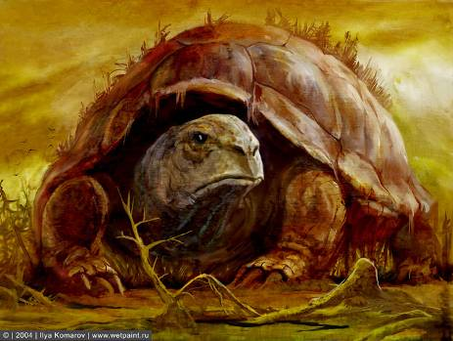
1. Краткий обзор используемой литературы
Мы узнали, Черепахи – одни из немногих древних обитателей Земли, которые дожили до наших дней. До сих пор сохранилось 250 различных видов черепах.Ученые говорят, что черепахи произошли от примитивных рептилий – котилозавров.Красноухая черепаха (Chrysemysscripta) входит в многочисленное семействе Пресноводные черепахи (Emydidae). Обитает в Соединенных штатах Америки, в Европе, Южной Африке, Израиле и Юго-Восточной Азии, доходя на север до Японских островов.По бокам головы два красных пятна, по форме напоминающие уши, отсюда и название вида – «Красноухие черепахи».На самом деле у черепах нет ушной раковины, орган слуха представлен внутренним и средним ухом, скрытыми под кожей и мышцами. Потому они и слышат не очень хорошо, зато – хорошо видят.
В природе черепахи живут в озерах и прудах с низкими заболоченными берегами, питаются мелкой рыбешкой и водорослями. Они очень любят греться на солнышке, поэтому забираются на коряги, выходят на берег, чтобы понежиться или отложить яйца. Но при появлении человека, черепахи стремительно бросаются в воду.
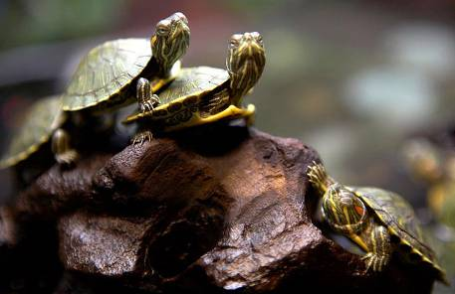

2. Основная часть
2.1. Социологический опрос
В школе мы провели опрос у ребят 2 -х классов: «Хотели бы они завести себе такого питомца»
«ДА» -16 чел., «НЕТ» - 10чел., «СОМНЕВАЛИСЬ ОТВЕТИТЬ» - 5 чел.
2.2. Практическая часть
Опыт №1. Наблюдение за поведением черепахи.
Мой питомец - водная черепашка Мося. Она более интересна, чем сухопутная. У черепахи четыре конечности, голова, хвост и панцирь, в котором находятся её внутренние органы и часть скелета. Верхняя часть панциря называется карапакс, нижняя – пластрон. Панцирь красноухих черепашек может вырасти в длину до 28 см. Расцветка и рисунок панциря разнообразны. Лапы снабжены мощными перепонками между пальцами, чтобы удобнее было плавать. Панцирь защищает черепах от воздействий окружающей среды.
У моей черепахи панцирь красивый, плоский, гладкий. Когда мы поселили черепашку в новый аквариум, то она забилась под камни, но через некоторое время стала плавать и обследовать жилище.
У красноухой черепахи отличное зрение (особенно на близком расстоянии), воспринимают почти все цвета, и различает больше оттенков, чем люди. Хорошо реагируют на яркие цвета - белый, красный, желтый. Но не обращают никакого внимания на синие, голубые и фиолетовые тона, которые сливаются с цветом воды. Увидев опасность (а видит она на 30-40 метров), черепашка ныряет. Красноухие черепашки хорошо слышат, почти как маленькие кошки. Когда наши черепашки появились дома, увидев нас входящих в комнату, они быстро ныряли и прятались на дне. Голоса у черепахи нет. Умеет только шипеть. У черепах большую роль играет обоняние, с помощью него черепахи находят пищу, общаются с сородичами, ориентируются в пространстве.
Передвигаются черепахи с помощью лап медленно, но в случае опасности могут разогнать большую скорость 30-40 километров в час. Когда моя черепаха увидела кота, то начала очень быстро убегать от него. Моя черепашка Мося очень активная, все старается делать быстро-бегать и ползать, хватать пищу, плавать. Корм она предпочитает разный: Мося любит растительный корм.
Вывод: наблюдения показали, что выдвинутая нами первая гипотеза о том, что поведение красноухих черепах может о многом рассказать подтвердилось. С помощью наблюдениимы узнали, что у черепах, как и у людей, может быть разное поведение, которое зависит от их характера, от их пристрастий.

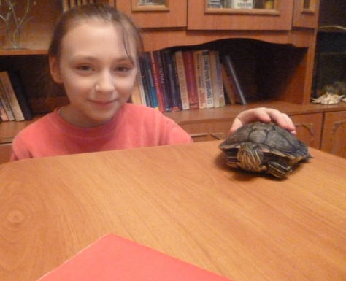

Опыт №2 Черепахи способны видеть яркие цвета
Мы располагали поочередно то красный, то голубой лист.
Черепаха увидела яркий красный лист и не отреагировала на голубой.
Вывод: черепахи могут хорошо видеть яркие цвета и запоминать их.
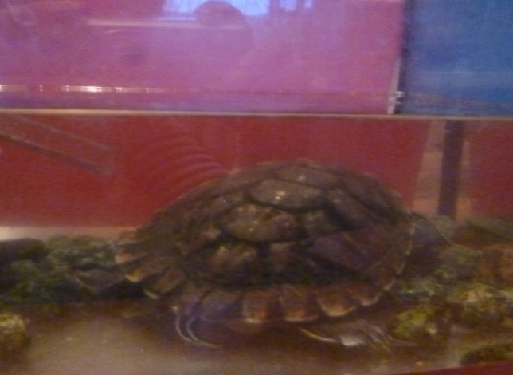

Опыт №3Черепха видит своё отражение
Мы поставили перед Мосей зеркало. Она подползала к нему и смотрит на отражение,не боясь.
Вывод: черепахи видят своё отражение, не чувствуя опасности.
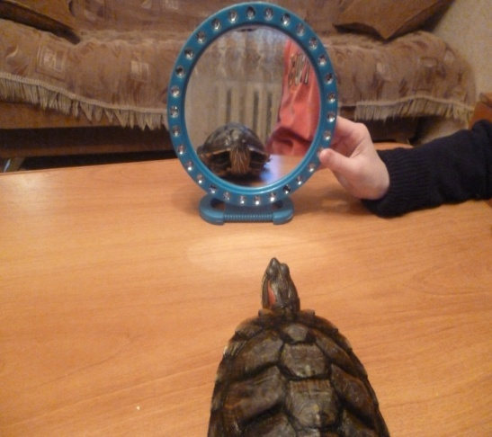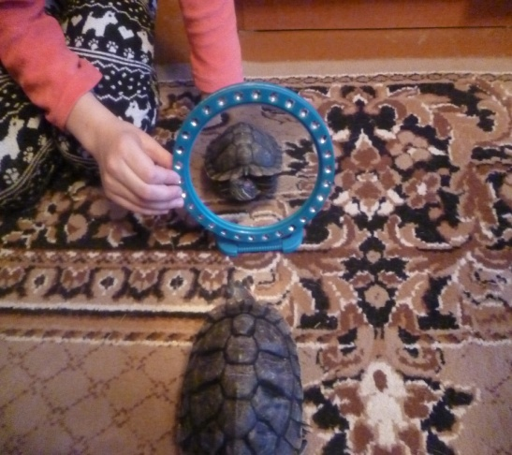

Опыт№4Красноухие черепахи различают звуки и могут понимать человека
Мы включили черепахе громкую музыку (рок). Она нырнула в воду. Затем включили мелодичную тихую. Она нырнула в воду, а потом высунула голова, не чувствуя опасности. Эксперимент проводили 2 дня.

Вывод: черепахи реагируют на громкие звуки, так как они в них слышат опасность.

Опыт№5 Черепах можно приучить к голосу хозяина.
В течении месяца я ласково разговаривала со своей черепашкой держа ее в руках.Через месяц ежедневных тренировок ставлю ее на стол. ЯНачинаю разговариватьи замечаю, что Мося остановившись, тянет голову в мою сторону.

Вывод: черепах можно приучить к своему голосу. Они слышат и реагируют.
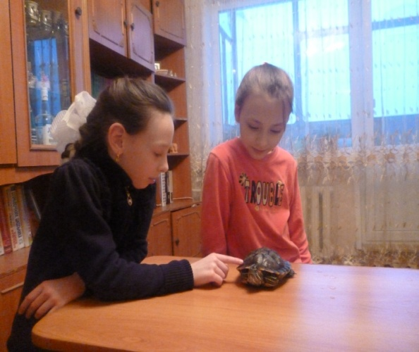
Опыт№6 Человек может научить играть черепашку
Мы кинуть ярко-зеленый мячик среднего размера в аквариум. Повторять 2 недели.1, 2 День Мося подплывает к мячику, толкает его высовывая голову.
В конце первой недели Мося сразу плывёт к мячику и толкает его.
Вывод: черепахи красноухие могут научиться играть с предметом –
яркого цвета. Их может обучить этому человек.
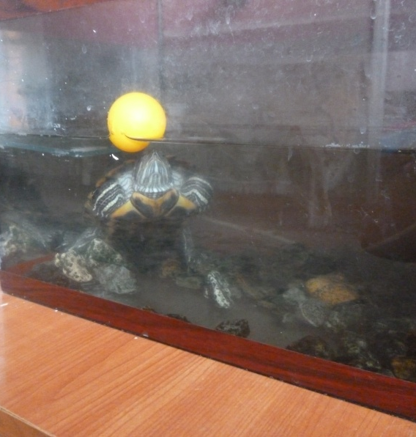
3 Выводы
Выводы:
1.Черепашки красноухие -невероятно удивительные существа
2. Они могут слышать и определять чистоту звука, реагировать на звуки: на мелодичные звуки –положительно, на громкие и резкие-отрицательно( спасаются бегством, прячутся)-это звуки опасности.
3. Черепахи обучаемы и могут общаться с человеком,так как они привыкают к голосу человека, могут научиться играть.
4. Человек может многое узнать о черепашках, наблюдая за их поведением, что поможет ему любить животных и беречь их.

4. Использованная литература
1.Р. Прашага« Пресноводные черепахи», Москва, « Аквариум», 2008

2.Чегодаев А. Е. « 99 советов. Красноухие черепахи. Уход и содержание», Москва, « Аквариум»

3.Специальный выпуск журнала « Тошка. Домашние рептилии», Москва, « Эгмонт», 2009

4.Энциклопедия « В мире дикой природы. Пресмыкающиеся и земноводные», США

5.Энциклопедия « Я познаю мир», « Обитатели океана», « АСТ», 2000

6.Сайты в Интернете.

ПРИЛОЖЕНИЕ

